Presseinformation 4/2022

Mehr App, mehr Service

tecalor baut seine Onlinekompetenz für das Fachhandwerk weiter aus mit der tecalor Service App, die das Arbeiten vor Ort auf der Baustelle deutlich erleichtert

Tablet oder Smartphone reichen zukünftig einem tecalor-Fachpartner, um vor Ort beim Kunden alle Unterlagen zur Hand zu haben oder Kundendienst-Services zu beauftragen. Er muss lediglich in der Service App von tecalor den Barcode auf dem Typenschild von der Wärmepumpe und dem verbauten zentralen Lüftungsgerät scannen, schon öffnen sich alle Informationen und Optionen zum Produkt. „Diese App ist ein weiterer Baustein unserer Onlinekompetenz“, erklärt Jennifer Engel, Leiterin Kundendienst bei tecalor. „Mit der ausgebauten App unterstützen wir bestmöglich unsere Fachpartner bei ihrer täglichen Arbeit.“

Alle Informationen und Services vor Ort verfügbar
Nach dem Scannen des Barcodes können tecalor-Fachpartner die Wärmepumpe und das verbaute zentrale Lüftungsgerät im Kundendienstportal registrieren, Bedienungs- und Installationsanleitungen einsehen, eine Übersicht über die Hydraulik- und Elektroschaltpläne aufrufen oder die Anpassung der Reglerparameter bei der Aktivierung bzw. Inbetriebnahme überblicken. Darüber hinaus lassen sich hier Wartung und Reparatur der Geräte ebenso beauftragen, wie das Einmessen der Lüftung. Auch kann ein Garantie-Check mit oder ohne Einweisung der Endkunden beauftragt werden. Die Daten gehen in dem Fall vom Fachpartner vor Ort direkt an den tecalor-Kundendienst, der die Anforderung bearbeitet.

App ergänzt Online-Angebote
Die tecalor Service App steht zum kostenlosen Download im Google Playstore oder im App-Store von Apple bereit. „Mit diesem erweiterten Service wollen wir unseren Fachpartnern auch auf der digitalen Ebene noch mehr Unterstützung vom Profi für den Profi zukommen lassen“, betont Engel. Neben der neuen Service App ermöglicht tecalor seinen Fachpartnern, von der Planung bis zur Bestellung alles online abzuwickeln. Auch für die Installation stehen verschiedene Videoanleitungen online zur Verfügung.

tecalor hat seit jeher die persönliche und individuelle Unterstützung der Fachpartner bei Planung oder Ausschreibungen im Fokus. „Mit den Online-Services ergänzen wir jetzt unsere Onlinekompetenz, die neben der Beratungs- und der Produktkompetenz als dritte Säule den tecalor-Service ausmacht“, erklärt die Leiterin des Kundendienstes. Mehr Informationen zur Service-App und zum Fachpartner-Programm: www.tecalor.de/serviceapp

Über tecalor

tecalor ist Hersteller und Systemanbieter nachhaltiger Haustechnik. Der Spezialist für Wärmepumpen- und Lüftungstechnik wurde 2001 gegründet, sitzt im niedersächsischen Holzminden und beschäftigt mehr als 100 Mitarbeiter bundesweit. Als eines von wenigen Unternehmen der Branche hat sich tecalor auf den zweistufigen Vertriebsweg spezialisiert: Aus Leidenschaft für „Wärme wird grün“ legt das Unternehmen seinen Fokus auf Wärmepumpen und Lüftungssysteme, die einen wesentlichen Beitrag zur Energiewende in Ein- und Mehrfamilienhäusern sowie im Objektbau leisten.

Zeichen: 2.894 Z.i.L.

Pressebild:

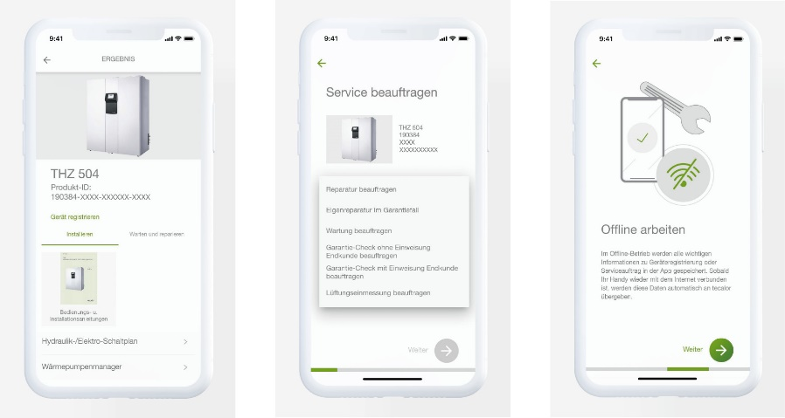
Mit der Service App stellt tecalor dem Fachpartner alle hilfreichen Informationen und Kundendienstservices bereit.

In der App finden tecalor Fachpartner alle wichtigen Informationen und Services zur Wärmepumpe bzw. zum verbauten zentralen Lüftungsgerät vor Ort beim Kunden.
Jennifer Engel
Leiterin Kundendienst bei tecalor

Bilder und Texte zum Download:
www.tecalor.de/pressemeldung

Weitere Informationen:

tecalor: tecalor GmbH
Lüchtringer Weg 3 | 37603 Holzminden

Internet: www.tecalor.de
E-Mail: info@tecalor.de
Telefon: +49 5531 9 906 895 082

Pressekontakt: Sonja Knoke
E-Mail: Sonja.Knoke@tecalor.de
Telefon: +49 5531 702 958 30

